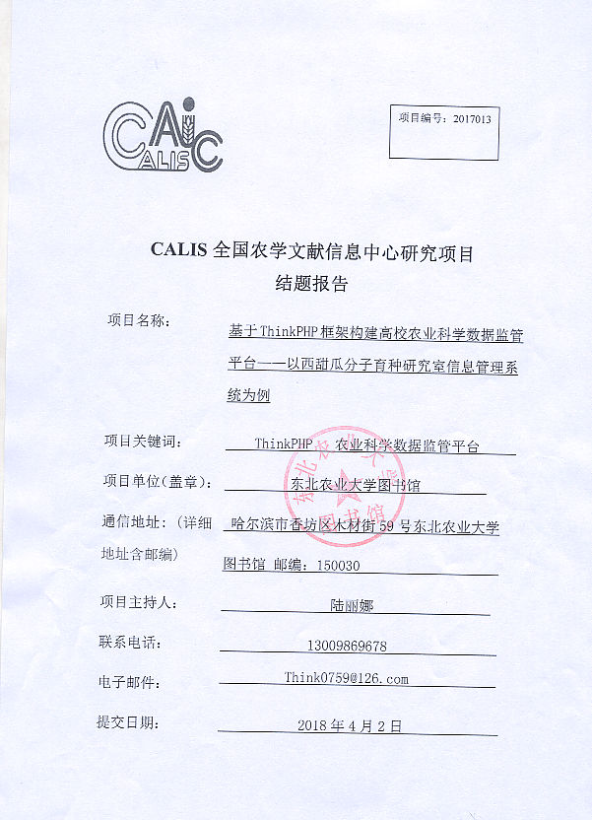
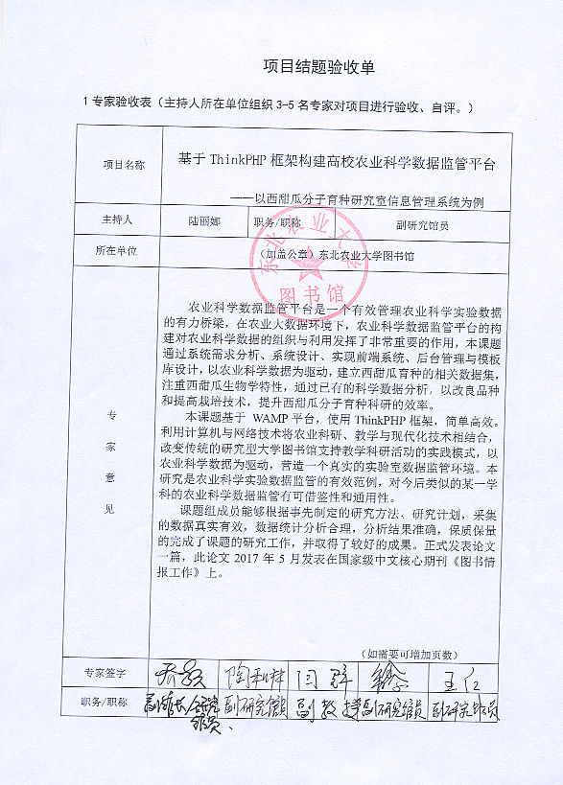
基于ThinkPHP框架构建高校农业科学数据监管平台
——以西甜瓜分子育种研究室信息管理系统为例
（陆丽娜，东北农业大学图书馆）
关键词:ThinkPHP，农业科学数据监管平台
1研究背景、目的及意义
农业大数据是一种以数据驱动农业生产向智慧型转变的新兴力量，是现代农业生产中新兴的生产要素,为农业未来发展带来机遇。海量农业数据呈指数方式增长，如何进行有效的农业科学数据监管成为学术研究的方向之一。目前，科学数据监管平台建设已经成为国内外科学数据监管研究的重要内容之一，在国外，农业大数据服务发展的比较好，美国农业部建立了一个门户网站，该网站能链接到348个农业数据集。还有很多与农业科学数据有关的各种平台：全球生物多样性数据共享平台（GBIF），该平台由生物数据集、通知公告等栏目组成；世界数据中心-土壤学中心(ISRIC )；联合国环境规划署环境发展数据中心(UNEP)等等。我国也有很多在建的农业科学数据监管平台，国家农业科学数据共享中心中有很多农业科学数据平台：国家水产种质资源平台、国家微生物菌种资源平台建设项目、国家实验细胞资源共享平台、国家家养动物资源平台等等，这些平台的产生为农业的科技创新和科研发现做了不少的贡献。平台是科学数据监管过程中连接数据监管主体与服务对象之间的一个桥梁，通过平台架构，实现农业科学数据监管生命周期内科学数据的采集、流转、存储、发布与创新。
目前国内外主要的科学数据监管平台的构建有3种模式：专业数据监管平台、利用开源的数字资源管理软件构建平台、自开发系统。出于经济和软件流行度角度考虑，本文选择了自开发软件ThinkPHP进行农业科学数据监管平台的构建。ThinkPHP是常用的一个轻量级国产PHP开发框架，可以从网上免费下载；同时，框架结构简单，很容易掌握，馆员或数据服务人员可以很容易上手；再者，当前很多学者们都在使用ThinkPHP，为解决将来数据兼容的问题打下良好的基础。本课题基于ThinkPHP实现西甜瓜分子育种数据监管平台的构建，探索利用新工具提高农业科学数据监管效率的有效路径。
本课题参考现有农业科学数据监管平台的建设经验，结合东北农业大学西甜瓜分子育种实验室建设的科研需要，基于ThinkPHP框架，构建了一个比较实用的农业科学数据监管平台。该平台通过对具体的农业科学实验数据的收集，建立数据集，找出影响西甜瓜产量的各种因素。
2研究内容与思路
2.1研究内容
2.1.1 农业科学数据监管平台功能
近年来，东北农业大学西甜瓜分子育种团队成员多年来共收集、筛选并鉴定国内外西甜瓜种质资源1000余份，开发SNP标记100万个，转化CAPS标记17000余个；建立了我国甜瓜主栽1035份品种及育种材料核酸指纹库。随着科研进程的推进，积累了大量的农业科学数据，产生了构建西甜瓜分子育种数据库平台的需求。开发西甜瓜分子育种数据监管平台对于辅助种植人员进行关键时期决策、实现西甜瓜高产稳产的目标和互动教学等方面具有非常重要的应用价值。经过同相关专家的多次探讨，设计了平台的四大功能模块：①基础档案数据管理模块，该模块主要是对平台的基础性文件信息、人员设备情况进行建档登记；②基础数据采集模块，该模块主要为系统的分析决策提供基础数据和验证数据，从而保证该平台决策的正确性；③分析决策模块，该模块是系统的主要功能模块，以适当的方式为用户提供田间管理方案的信息提示，该模块也是农业科学数据监管的主要工作重点；④后台管理模块，该模块对整个平台的专家知识、苗情数据以及不同用户的权限进行管理，使专家知识可以更新，苗情数据可以导出及分析，用户的权限可以修改和分配。
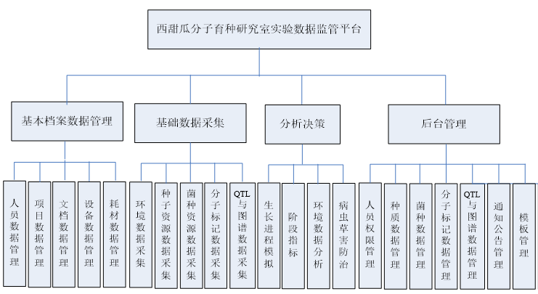

2.1.2 农业农业科学数据监管平台构建过程
通过农业科学数据监管需求分析、系统设计、前端系统、后台管理与模板库设计，以农业科学数据为驱动，建立西甜瓜分子育种的相关数据集，注重西甜瓜生物学特性，以西甜瓜的生长发育周期为主进行数据生命周期的监管，通过已有的科学数据分析，以改良品种和提高栽培技术，提升西甜瓜分子育种科研的效率，同时以生长周期链条为主体，构建农业科学数据监管服务链。平台采用的主要模式是用户协同创新的模式，聚集的不仅是跨领域的资源，还有群体的智慧。平台搭建好之后，主要由学科的用户进行数据的录入、存储、使用和维护，图书馆员负责协调各个用户使用平台中出现的各种内外矛盾，并进行数据分析，辅助科学数据决策。
(1)平台开发
ThinkPHP基于MVC（Model-View-Controller，模型-视图-控制器）模式，支持多层（multi-Layer）设计。平台开发包括前端开发与后台管理。前端开发主要实现用户注册、登录、通知公告信息展示以及数据检索等功能。后台管理部分主要包括人员权限管理、种质数据管理、菌种数据管理、分子标记数据管理、QTL与图谱数据管理、通知公告、模板管理
去掉班级管理了]等。人员权限管理是对所有系统使用者的人员信息以及人员权限的管理。针对不同的人员身份分配不同的数据管理权限，除平台系统管理员外还可以有更多的管理员，不同的用户拥有对平台系统功能使用的不同权限。苗情数据部分重要栏目为“序号”“ID”“名称”“物种”“分类”“拉丁名”“来源地”“获取机构”“典型照片”“性状描述”和“保存情况”等栏目。
a 平台系统配置
本平台系统用的是PHP的集成安装环境xampp，其中服务器是apache，数据库是mysql，语言是PHP，操作系统是windows。项目的搭建过程是：将ThinkPHP从官网上下载下来解压到xampp的htdocs目录下。之后是apache的配置问题，操作如下：
①修改apache的基本配置文件，打开虚拟域名设置，如图2所示：
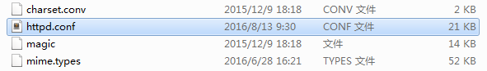
图2平台基本配置文件
②打开虚拟域名配置文件，将项目的路径与虚拟域名绑定，如图3所示：
图3虚拟域名配置
b平台前端系统设计与实现
平台前端采用这部分基本上重新写了]Dreamweaver编译环境，语言采用HTML5、CSS3和jQuery框架进行页面设计，首先利用<div>标记，根据事先画好的页面设计图确定页面的组成部分和格局，页面顶端有浮动标题栏用来显示系统名称、LOGO、登陆用户信息和登陆注册链接等。下方有检索快捷入口，用户可将检索ID填入表单或上传二维码图片进行快速查询，根据用户所在用户组的不同权限，以表的形式返回对应的查询结果。点击表头某一属性，对查询结果进行升序或降序排列。页面左侧设有导航栏，用来链接各项功能对应的子页面，页面右侧分为两部分，表型与分子数据管理系统和通知公告，通知公告由多张滚动图片组成，图片可设置超链接，页脚部分显示系统的版权信息和相关链接等，页面右下角设置浮动元素用来快速返回页面顶端。
用户在注册账户后可以点击右上方导航栏链接进行登录，根据所在用户组的权限进行相应的操作。为了系统的安全性考虑，每个后台模块的控制器都必须继承一个公共的父类控制器，在这个控制器里，进行了session中存储的用户信息的判断，假如用户没登录(或者登录信息失效)，那么想要通过浏览器的回退功能是无法进入后台系统的。另外，页面为了提升与旧版本IE浏览器的兼容性，在<header>标记中加入了适应旧版本IE的JS脚本和CSS的引用。
c后台管理与模板库设计与实现
管理员成功登录平台系统后，进入后台管理页面（见图4）。在页面左侧呈现了后台功能：系统设置、班级管理、模板管理、人员管理、研究成果、通知公告、科研资料、耗材管理、设备管理、项目管理、文件管理等。通过这些管理功能，管理员可以实现用户与数据的管理。模板库是通过“模板管理”实现管理，是后台管理的重点。“模板管理”功能可对现有的模板列表进行新增、编辑、删除等操作，管理员可以编辑每个育种环节的实验数据集，还可以编辑模板的各种文档。平台应用及测试系统调试后在校园网服务器上呈现，在网校内任意一个电脑均可使用育种平台系统。 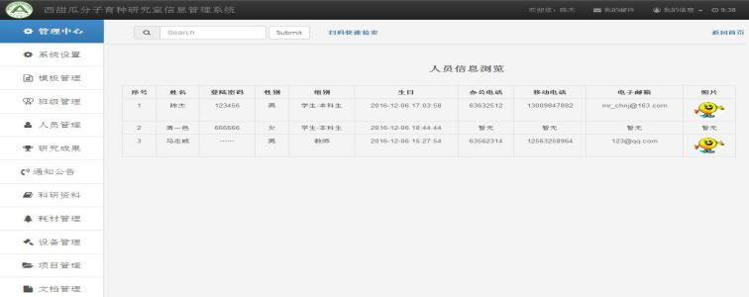
图4 管理员后台管理页面
(2)平台监管流程及应用
本平台的农业科学数据监管流程设计参考了英国数据监护中心的数据监管生命周期模型，考虑到农业科学数据生命周期更加明显的特性，在西甜瓜生长发育的各个阶段融合数据监管工具与手段，进行无缝式监管，馆员们尽可能多地参与数据收集、整理、分析、存储等流程，由于农业科学数据获取周期长，又要考虑到现实生长发育情况，需要很长一段时间才能记载完全，本平台的后续数据收集工作将会持续几年的时间。如图5所示：
图5 以生命周期理论为基础的农业科学数据监管流程图
农业科学数据监管平台的应用包括充分介入前端程序（如需求调研、意见征集、方案设计等）、中期建设（通过应用软件设计平台框架、数据采集、数据分析与组织、数据存储等）、后期完善（包括数据传播、数据利用、数据融合、评估、完善）等所有过程，同时经过一轮数据监管后得到的农业科学数据集通过新的融合，产生增值的数据，对增值的数据再进行监管，监管工作是不断升华与持续进行的。
a前期监管应用
在前期准备过程中，图书馆员对用户进行监管需求分析，整理系统功能，进行专家意见征集，进行整体方案设计。学校科研管理部门对相关人员（图书馆员、用户、专家）进行具体工作统筹安排，建立工作小组。用户将西甜瓜分子育种实验室前期的需求分析、调研报告，按照平台分类上传到基础档案数据管理模块（包括人员数据、项目数据、文档数据、设备数据、耗材数据等），通过平台实现与同一研究小组的其他具有相关权限的用户进行文件共享，并对文件进行随时下载、编辑与上传，平台会记录每次文档的修改时间和操作者，达到对前期准备进行监管的目的。
b中期监管应用
在中期建设中过程中，平台构建了完善的数据库系统，供用户对研究数据进行存储、修改、关联和检索。图书馆员进行平台框架设计，网站设计；用户将农业科学数据导入基础数据采集模块，并通过平台对数据进行检索、对比和分析，通过网络平台实现对数据的即时操作与监管，需要采集的数据有：环境数据、种子资源数据、菌种资源数据、分子标记数据、QTL与图谱数据等；用户对农业科学数据进行分析与决策，判断数据的真实性与价值，包括：生长进程模拟、阶段指标、环境数据分析、病虫害防治等；对数据分析后，再进行存储，用户必须提供URL或安装说明，关于解决方案的一些信息，以及谁是进一步询问的联系人。
c后期监管应用
后期监管工作包括数据传播、数据利用、数据融合、评估、完善，还包括对平台的后台管理。数据被未来的用户及图书馆员所传播、利用，实现数据的增值，最终实现农业科学数据监管的最终目的。用户可使用平台随时对前、中期流程进行方案的改进、数据结构的重新规划或人员器材的增减，使用户便于对项目进行整体把控和总结完善，掌握数据融合与评估的工具与方法，完善平台不足的地方，循环往复地进行农业科学数据监管，进行数据的替旧、更新，实现数据的可持续利用。
2.2研究思路
基本思路如图所示。方法上采用利用信息的技术，进行技术与应用的结合，重点采用案例分析的方法，从具体研究中掌握细节上的手段和方法，用定性与定量相结合的方法在理论上进行农业大数据监管过去、现状与未来发展趋势的研判。
2.3研究方法
(1)在农业科学数据监管平台构建初期，坚持规范研究与实证研究互补，运用问卷调查、深度访谈、现场考察、比较分析等方法，了解当前农业科学数据监管需求。
(2)在系统平台构建中，运用大数据的数据处理方法，以相关关系为重点，分析农业科学数据监管的重点服务对象与服务机制。
(3)在农业科学数据收集过程和农业科学数据监管的整个生命周期中，采用传感器技术、RFID技术、二维码技术等先进的物联网技术，从微观上研究农业科学的原生态数据，实现数据创新。
3结论与建议
本文通过ThinkPHP框架揭示农业科学数据监管流程，设计合理，功能强大，是农业科学数据监管机构在农业科学数据监管实践过程中首选的框架结构，该结构开放性大，容易修改和设计，能够满足科学数据生命周期内采集、提交、存储及发布的监管需求，在农业科学进行大数量数据处理时优势明显，能够完成广大用户的使用需求。在平台构建过程中，发现具体细节的工作有很多需要计算机技术与农业科学技术的辅助，以及农业科学数据监管规范的流程指导，学校内部不同部门间和学校之间的协同合作显得尤为重要。同时，在平台建设资金来源上，需要学校、学院与图书馆的共同支持，没有资金的支持，很多项目都难以开展。此外，还需要对馆员进行基本的ThinkPHP框架设计知识的培训，在短时间内促使他们迅速掌握软件的精髓。最大限度地发挥平台易添加内容的特色作用，为人们获取农业科学数据，发现与利用农业大数据为科研决策提供服务方面发挥应有的效用。
3.1平台的构建应以用户需求为中心
西甜瓜分子育种数据监管平台的建立初衷是基于实验室的迫切需求，实验室的科研人员主动向图书馆提出诉求，图书馆根据用户需求展开分析，参考目前农业科学数据监管平台的现有案例，针对本实验室的数据特点，又参考计算机工具软件的流行情况，经过比较、甄选，最后选择了ThinkPHP框架。以此监管平台为案例，我们可以积累构建平台的经验，开展农业重点学科的科学数据监管平台的构建，采取积极主动、嵌入式的服务，满足广大科研工作者对农业科学数据监管的需求。提高用户参与度就是要提倡建设用户添加的农业科学数据监管平台，每年平台大量录入的各种农业科学数据绝大多数都来自平台用户的积累，有的是来自系统采集的实验数据，有的来自于用户的经验数据，经过用户的数据分析，数据被别分门别类的录入平台，在使用过程中发现农业科学实验数据时效性非常重要，周期性更加明显，每年都会对产生的数据进行非结构化与结构化的分析，选择对改良品种和提高栽培技术有用的数据进行存储，数据的重要性与有用性都是由经验丰富的专家学者进行判断。没有用户的参与，数据的质量没办法保证，平台运行将成为不可能。
3.2平台的保密级别设置
由于科学数据的保密性级别要求比较高，数据存储时需要对数据进行保密级别设置，哪些人可以访问哪些数据，必须注重数据的安全，即使是平台的构建者，将来也未必是数据的使用者，核心数据掌握在核心用户手中是提高数据珍稀价值度的必要措施。在数据实效性递减的情况下，经过一定生命周期循环后，对无用数据进行定期清理，保障平台运行的时效性。
3.3 平台必须建立长效的运营机制
平台的可持续发展是一个衡量平台建设水平的重要指标之一，只有建立长效的运营机制，才能避免雷声大，雨点小的建设情况。在农业科学数据监管工作中，有很多平台建立之初，数据科学家或馆员们以及学科专家都有很大的热情，平台建设的也很好，但随着项目或课题的完成，平台后期就没有资金支持或者工作人员有所懈怠，造成平台的“短命”。要避免这个问题就必须建立长效的运营机制，制定平台可持续发展的总体规划，研究农业科学数据平台的未来走向，定期对平台运行进行监管，保证平台运行的资金支持，建立成果鼓励机制。目前的研究成果多集中于软件的部署和应用，缺乏对数据监管平台的具体实现技术的研究及模块间的数据交互，多模块的有机整合等问题，所以，今后的工作重点将是研究如何开展数据监管平台的后续扩展和个性化定制工作。
- 目成果
面向科学第四范式的数据密集型时代，农业科学数据监管服务必将发生新的变化，越来越重视用户产生的农业科学数据监管需求与农业大数据的处理需求，根据需求设计总体规划，建立有专家咨询系统的农业科学数据监管服务平台，以政策机制为指导，以技术机制为保障，以公众参与机制为形式，以数据共享机制为价值取向。同时，考虑农业科学数据监管的周期性突出特点，建立与农业产业链相配套的农业科学数据监管服务机制。本项目在构建农业科学数据监管平台的过程中总结农业科学数据监管平台的建设要点，技术要求，用户对平台更精准的需求等重点内容。
4.1发表的文章
4.1.1陆丽娜：《农业科学数据监管平台构建研究》发表在《图书情报工作》2017年第10期，68-73.

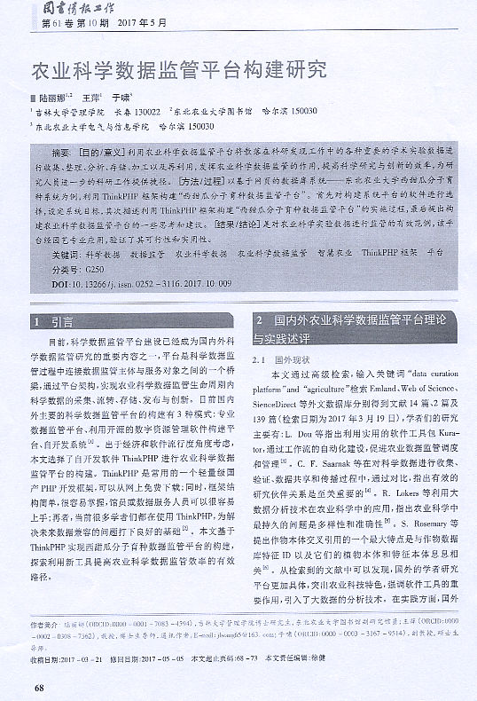
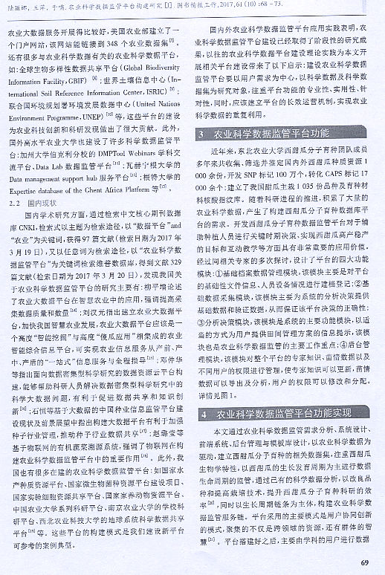
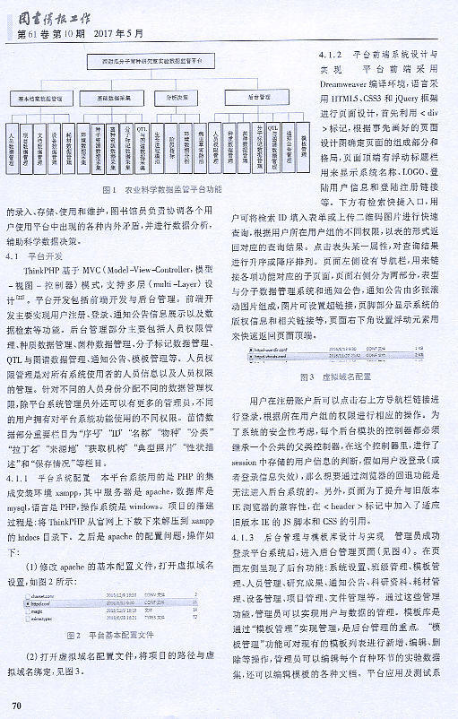
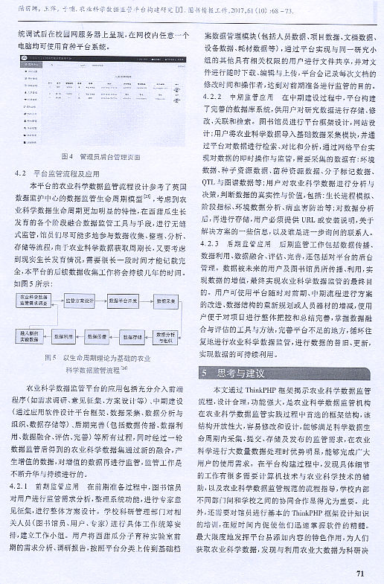
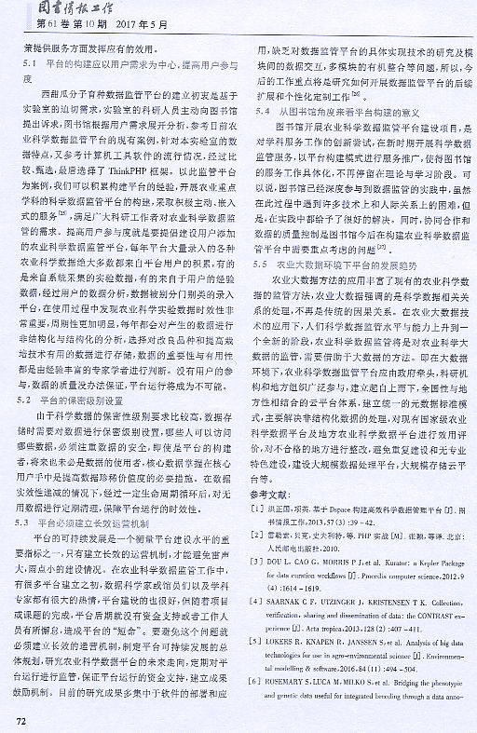
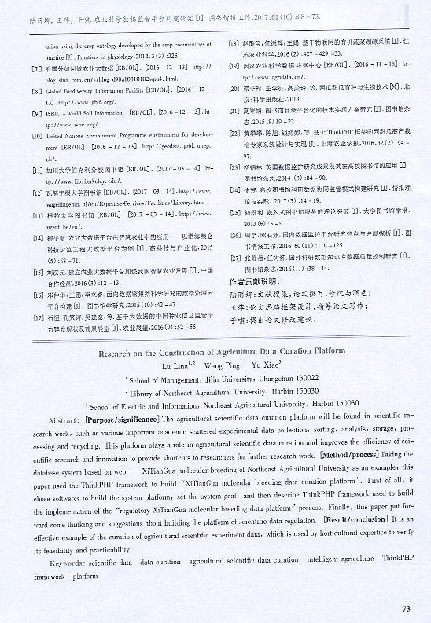
参考文献
[1]洪正国,项英.基于Dspace构建高效科学数据管理平台[J].图书情报工作，2013(3):39-42.
[2]雷勒索,贝克,史夫利特等.PHP实战[M].北京:人民邮电出版社，2010.
[3]Dou L, Cao G, Morris P J，et al. Kurator: A Kepler Package for Data Curation Workflows[J].Procedia computer science，2012,9(4)：1614-1619.
[4]Saarnak C F, Utzinger J, Kristensen T K. Collection, verification, sharing and dissemination of data: the CONTRAST experience[J].Acta tropica，2013,128(2)：407-411.
[5] Lokers R, Knapen R, Janssen S，et al. Analysis of big data technologies for use in agro-environmental science[J].Environmental modelling & software,2016,84(11)：494-504.
[6]Rosemary S，Luca M，Milko S，et al.Bridging the phenotypic and genetic data useful for integrated breeding through a data annotation using the crop ontology developed by the crop communities of practice[J].Frontiers in Physiology，2012,3(3):326.
[7]看国外如何做农业大数据[EB/OL].[2016-12-13].
http://blog.sina.com.cn/s/blog_d98a10310102wpu4.html.
[8]Global Biodiversity Information Facility[EB/OL].[2016-12-13].http://www.gbif.org/.
[9]ISRIC - World Soil Information. [EB/OL].[2016-12-13].http://www.isric.org/.
[10]United Nations Environment Programmeenvironment for development [EB/OL].[2016-12-13].http://geodata.grid.unep.ch/.
[11]加州大学伯克利分校图书馆[EB/OL].[2017-03-14].http://www.lib.berkeley.edu/.
[12]瓦赫宁根大学图书馆[EB/OL].[2017-03-14].
http://www.wageningenur.nl/en/Expertise-Services/Facilities/Library.htm.
[13]根特大学图书馆[EB/OL].[2017-03-14].http://www.ugent.be/en/.
[14]柳平增.农业大数据平台在智慧农业中的应用---以渤海粮仓科技示范工程大数据平台为例[J].高科技与产业化，2015(5):68-71.
[15]刘汉元.建立农业大数据平台加快我国智慧农业发展[J].中国合作经济，2016（3）：12-13.
[16]邓仲华，王鹏，李立睿.面向数据密集型科学研究的数据资源云平台构建[J]. 图书馆学研究，2015(10)：42-47.
[17]石恒，孔繁涛，吴建寨等.基于大数据的中国种业信息监管平台建设现状及前景展望[J].农业展望，2016（9）：52-56.
[18]赵璐莹，任振辉，王娟.基于物联网的有机蔬菜溯源系统[J].江苏农业科学，2016（2）：427-429，433.
[19]国家农业科学数据共享中心[EB/OL].[2016-11-18].http://www.agridata.cn/.
[20]栾非时，王学征，高美玲等.西瓜甜瓜育种与生物技术[M].北京：科学出版社，2013.
[21]夏翠娟.图书馆目录平台化的技术实现方案研究[J].图书馆杂志，2015(9)19-22.
[22]黄攀攀，陈旭，钱婷婷等.基于ThinkPHP框架的西甜瓜高产栽培专家系统设计与实现[J].上海农业学报，2016，32(2):94-97.
[23]杨鹤林.英国数据监护研究成果及其在高校图书馆的应用[J].图书馆杂志，2014 (3)：84-90.
[24]徐芳.高校图书馆科研数据协同监管模式构建研究[J].情报理论与实践， 2017(3)：14-19.
[25]初景利.嵌入式图书馆服务的理论突破[J].大学图书馆学报，2013（6）：5-9.
[26]周宇,欧石燕.国内数据监护平台研究热点与进展探析[J].图书情报工作，2016,60(11)：116-125.
[27]张静蓓，任树怀.国外科研数据知识库数据质量控制研究[J].图书馆杂志，2016(11)：38-44.

